2015年私募基金前3季度业绩大盘点！（附排名）

今年以来市场风云变幻, 投资者也跟着见证着A股市场各种奇迹，牛熊博弈的场景尤为壮观。千股跌停、千股涨停、千股停牌、千股复牌等等。相信只有经历过才能体会到个中滋味。其实，今年以来，私募市场表现可圈可点，那么，今天就为大家盘点下，今年以来私募基金表现，以飨投资者。

首先，看市场各指数整体表现情况。从天天跌停到千股涨停，再到千股跌停，相信投资者也都见证过A股如此奇观。直到9月份市场才开始有所起色，但整体呈现震荡盘整的局面。虽然，期间也有诸如新能源、国企、迪斯尼等概念助力，但总体来看，前3季度市场整体赚钱效应较弱。

前3季度各主流指数涨跌情况
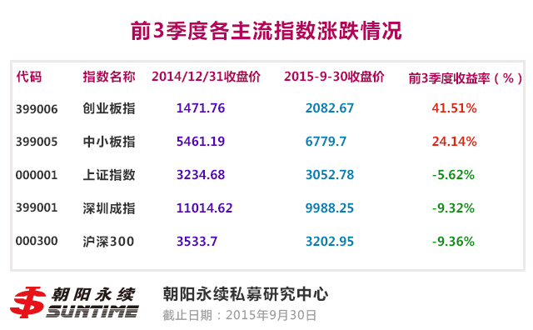

其次，看私募基金市场方面，我们看到，今年以来主要受股灾的影响，市场整体表现低迷，投资者股票投资收益不佳。那么，今年以来，私募基金表现如何呢？

前3季度主要策略平均收益

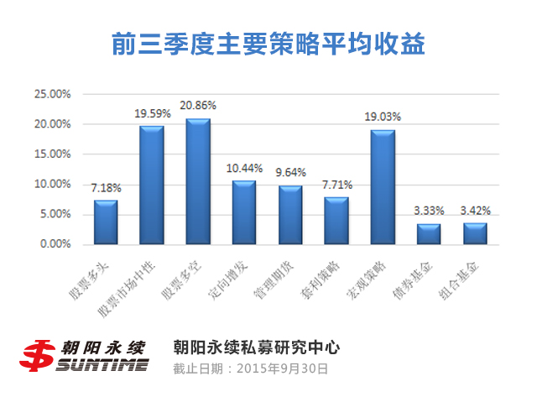
从上图我们看到，今年以来，各策略基金均取得正收益，而上证指数前3季度收益率仅为-5.62%，沪深300为-9.36%，各主要策略私募基金妥妥的跑赢大盘及沪深300。其中股票多空策略前3季度表现最好，平均收益率高达20.86%，股票市场中性策略表现次之，平均收益率为19.59%，而组合基金今年以来平均收益率较低，仅为3.42%。

具体来看，朝阳永续统计发现，前3季度，虽然经历股市大起大落，基金收益也随着起起伏伏，但是，还是有诸多产品以优异的成绩脱颖而出。比如，股票多头策略中，华银精治管理的“华银精选基金”以537%的超高收益傲视群雄，而徐翔管理的泽熙不愧为明星私募，旗下多产品频繁上榜，“泽熙3期”前3季度收益为362.65%,位列第二名，“泽熙1号”以302.55%收益率排名第五；

另外，在朝阳永续举办的中国私募基金风云榜中被誉为最大黑马的“盈阳7号”风光依旧，以480.33%成绩在所有产品中排名第四，其基金公司为盈阳资产，基金管理人为薄君杰；

值得一提的是，大连富利投资管理的富利步步为盈1号以209.68%的收益率排名管理期货策略第一；永安财富管理的永安定增伍号以291.2%的优异成绩位列定向增发策略基金中第一名。此外，尊嘉资产、宝银创赢、浙江宽客、富善投资也均有不俗表现。

为大家更清晰了解各策略基金表现，经过朝阳永续精心整理，把所有基金按地区、策略进行分类统计，按前3季度收益进行排行名公布给大家。
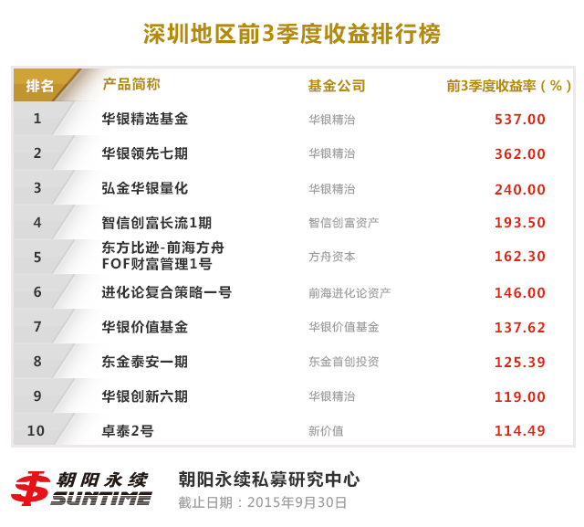

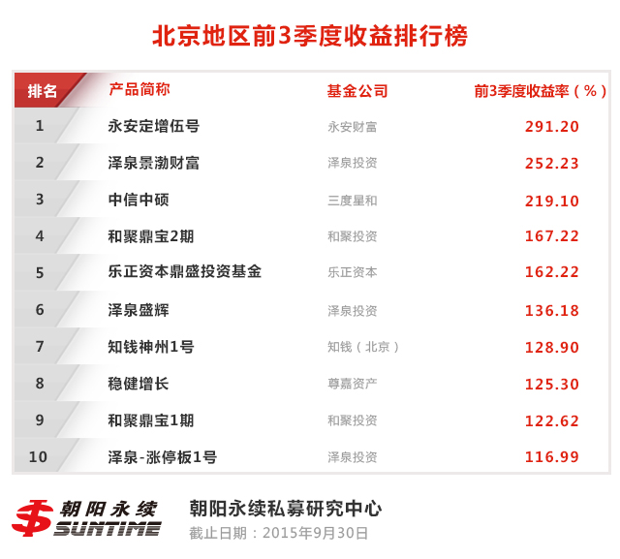
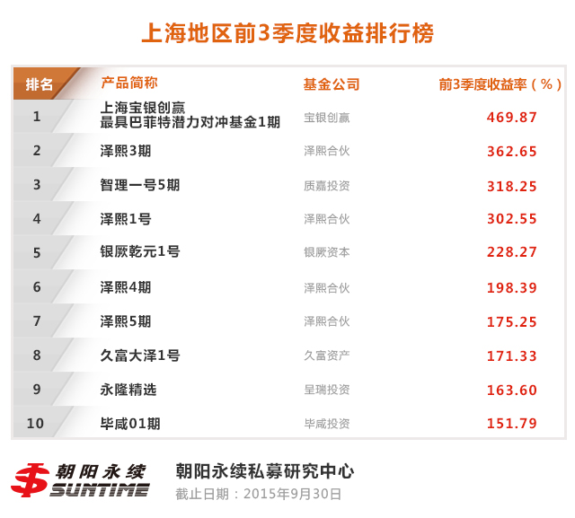
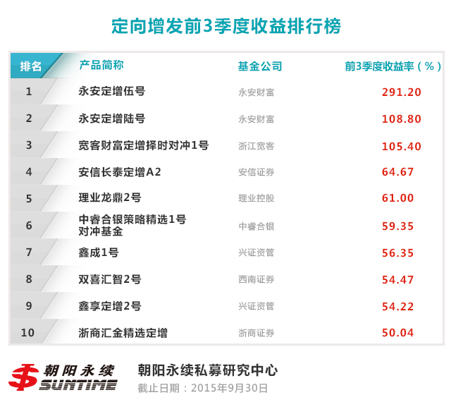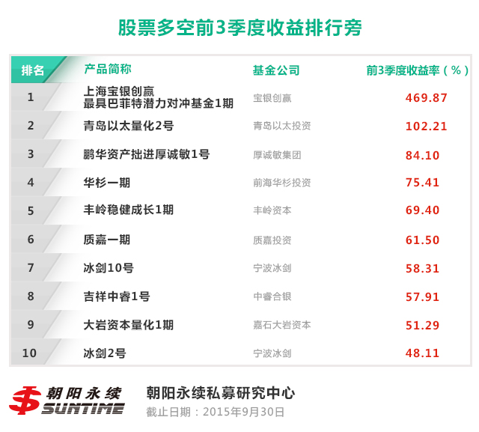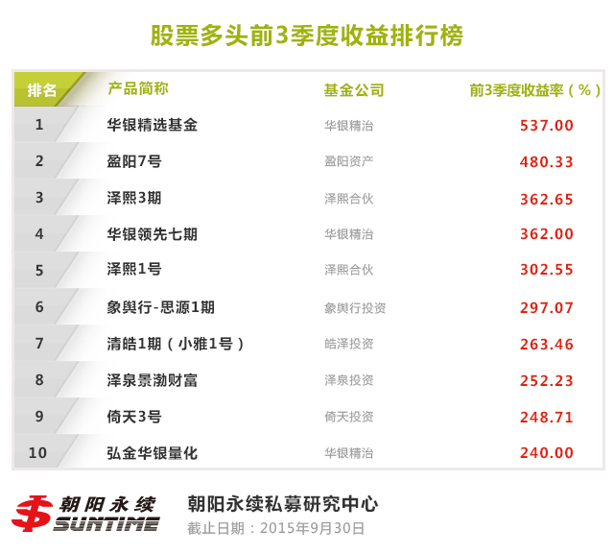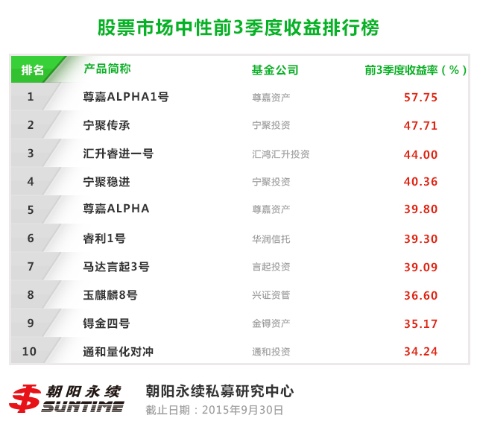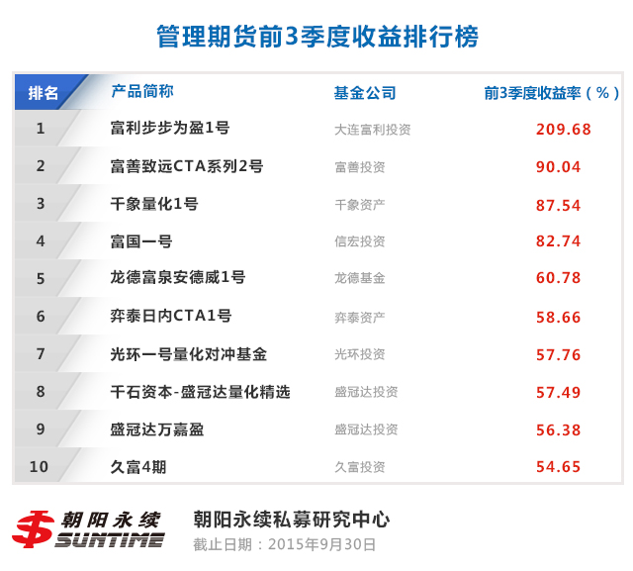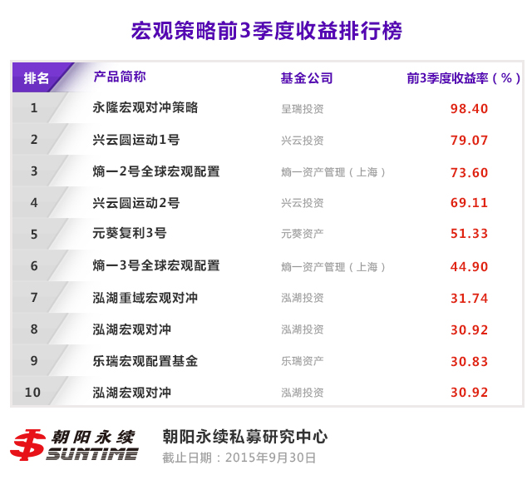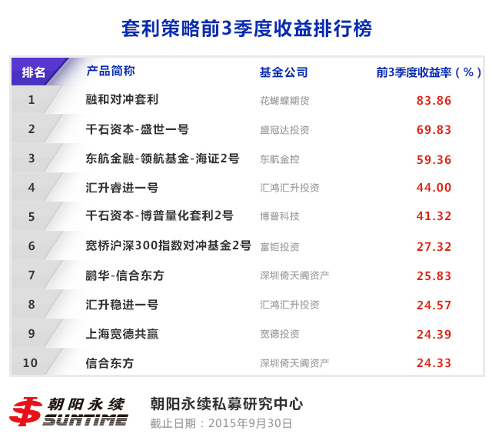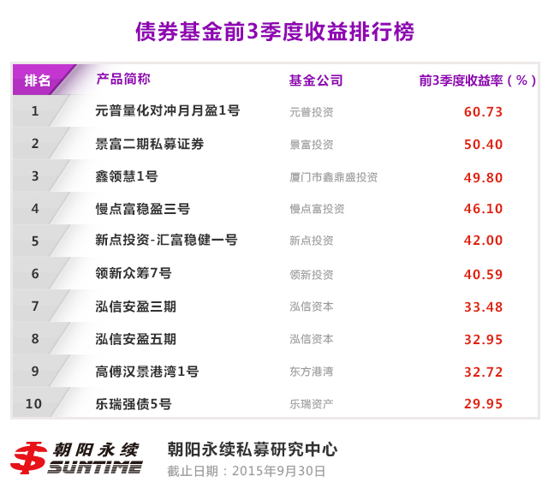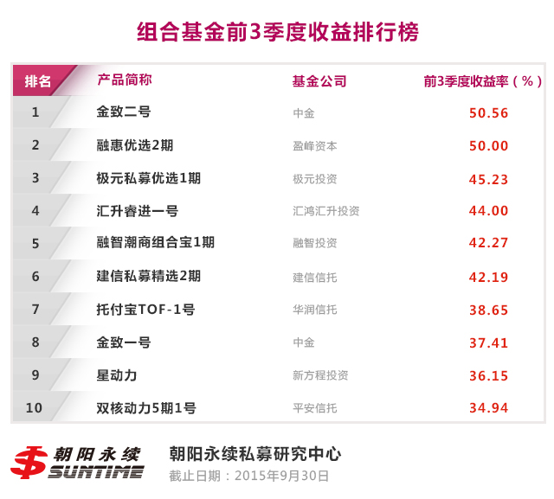

注：以上产品系朝阳永续私募数据库中存续的，按今年以来收益率排前10名基金，供投资者参考。

朝阳永续基于自身强大的私募数据库，以及对私募行业的跟踪研究，给出今年以来各策略基金收益排名。相信这些公司整体投研实力较强，基金经理相对稳定、在本轮股灾中风控能力相对较突出，在投资方面具有一定的优势，投资者不妨可以关注。

朝阳永续私募数据库几乎能覆盖市场所有产品，能满足大部分投资者需求。如果您想了解更专业、更多卖方研究数据、私募数据，请联系我们！客服热线400-1818-595。

